Analysez le design du site web www.migros.ch

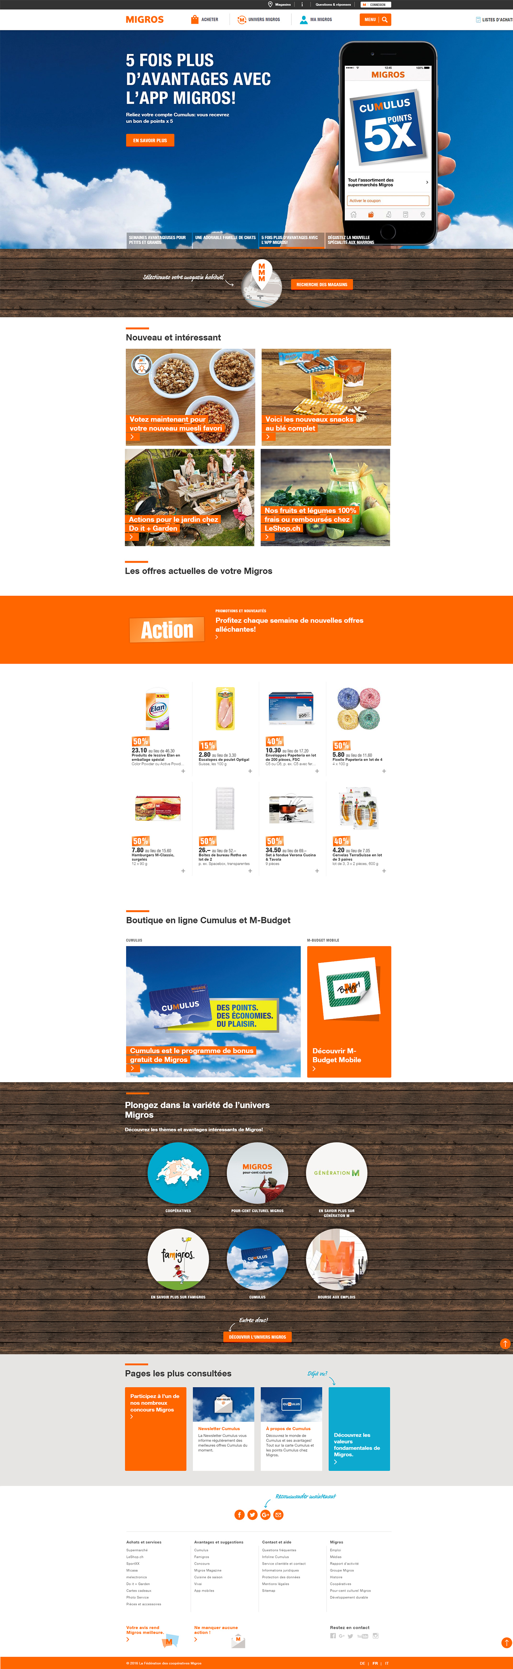
(page produit)

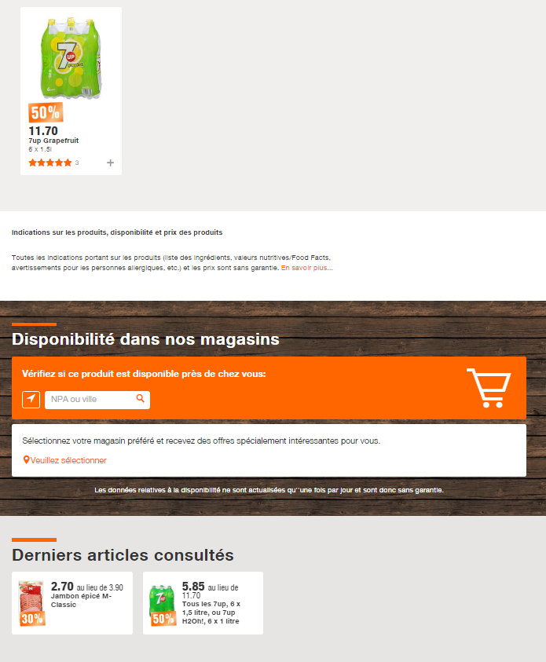
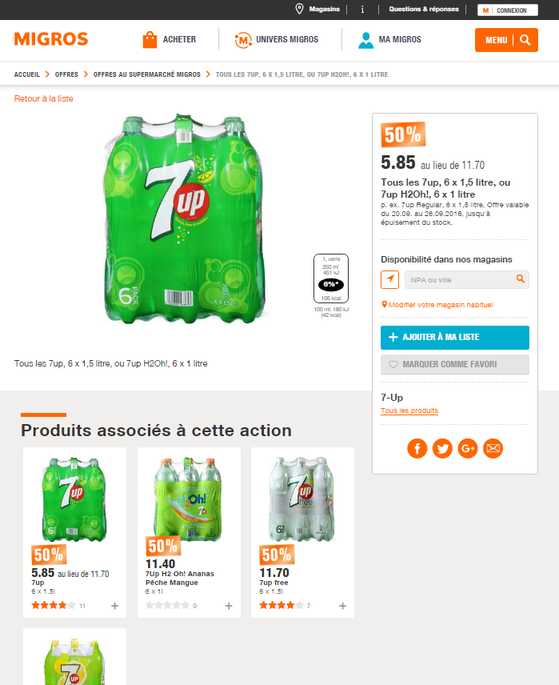

Grille d’analyse du design du site web www.migros.ch

 | Commentaire+ positif  - négatif | Pertinence  (1-10)
Style (Flat / texture/ Illustration / 3D/…)

Rapport au public cible

Rapport au logo

Originalité

Animations / Transitions

Remarques

Mise en page (One page/ Responsive/
Optimisé mobile/ …)

Header (Taille du slider / …)

Alignement

Espacement

Formes (Arrondis / Angles / … )

Rappel des formes

Remarques

Navigation (Menu / sous-menu)

Remarques

 | Commentaire+ positif  - négatif | Pertinence  (1-10)
Couleurs utilisées

Rapport au logo

Rappel des couleurs

Remarques

Fonts utilisées

Relation des fonts (contraste / conflit)

Hiérarchisation du texte

Lisibilité et contraste du texte

Remarques

Formes personnalisées (Icones / ...)

Remarques

Autres Remarques

B : Redesign du site web (page produit)

Version 2014 :
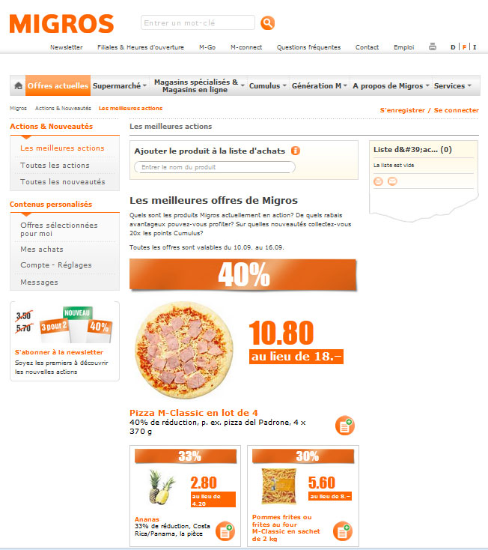

Version 2015 :

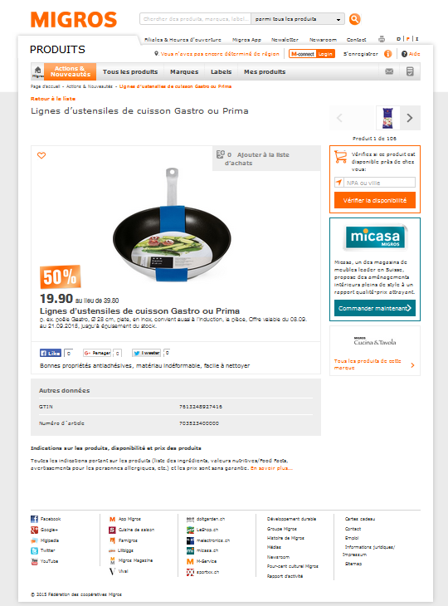

Version 2017 :

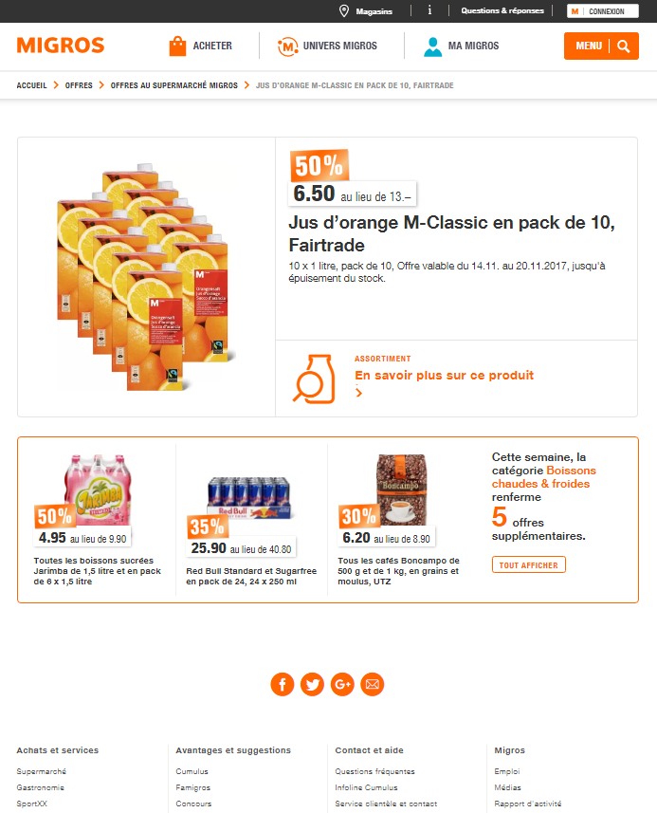

Quelles améliorations entre les versions 2014 et 2015 ?

Quelles améliorations entre les versions 2015 et 2017 ?

Quelles améliorations proposez-vous pour la version 2018 ?

